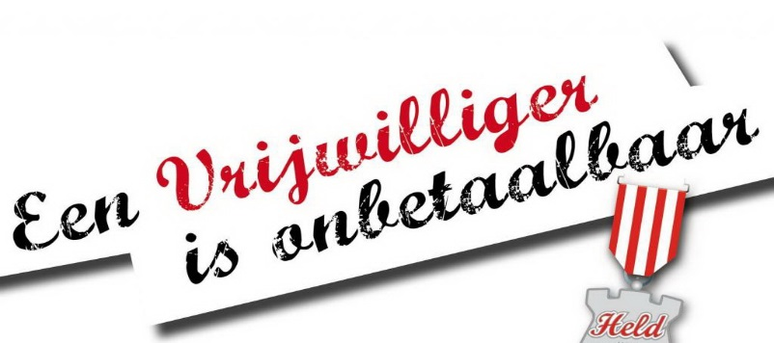
- Kantine medewerkers(sters);
- Club scheidsrechters;
- Leiders / trainers jeugd -> concreet: JO17-2 / JO12-1;
- Bestuurslid voetbalzaken(TC jeugd – 1e + 2e + A1);
- Omroeper voor ca 6 - 8 thuis wedstrijden van het 1e;
- Schrijver voor stukje pupil v.d. week;
- Schrijver verslagen 1e elftal voor de site en de media;
- Entree medewerkers(sters) -> kaart verkoop 1e thuis;
- Kantinebeheerder;
- Medewerkers Dinsdagmiddag – onderhoudsploeg;
- Schoonmakers(sters) dameskleedkamer -> 1x in ZOMER;
- Organisatoren jeugd activiteiten;
- Scheidsrechters coordinator;
- Verkopers(sters) loten thuiswedstrijden 1e elftal;

